Тақырыбы: Ғарыш әлемі.
Мақсаты: а)Білімділік: Ғарыш әлемі жайлы және 12 сәуір — ғарышкерлер күні туралы
мағлұмат беру.Тұңғыш ғарышкермен және Қазақстан
ғарышкерлерімен таныстыру.
ә)Тәрбиелік:Экологиялық сана қалыптастыру және дамыту.Адамзаттың
ортақ үйі — Жер планетасына, ғарыш әлеміне сүйіспеншілікке
тәрбиелеу.
б)Дамытушылық:Оқушылардың сөздік қорын жетілдіріп , тіл байлығын
молайтып,ойлауға,армандауға баулу.
Көрнекілігі:слайд,суреттер,ұшақ ,тікұшақ ,жұлдыздар,
күн ,ай,планеталар,шарлар,сөзжұмбақтар,ребустар,
Әдісі:сұрақ-жауап , баяндау,көрнекілік, ойын, слайд.
Түрі:саяхат сабақ.
Сабақтың барысы:
І.Ұйымдастыру бөлімі.
Құрметті ұстаздар,оқушылар,ата-аналар!
Бүгінгі өткелі отырған « Ғарыш әлемі»атты ашық тәрбие сағатымызға
қош келдініздер.
ІІ.Тренинг. «Жылулық шеңбері»
Балалар шеңбер бойына тұрып, бір-біріне әдемі айдың пішінін ұсына
отырып, ғарышкерлерге тән қасиеттерді атайды.
ІІІ.Ой шақыру.
- Балалар, біз қай планетада өмір сүріп жатырмыз?
- Айға ұшу үшін ғарышкерлердің бойында қандай қасиеттер болу керек деп ойлайсыңдар?
ІҮ.Жаңа сабақ.
Бізді айнала қоршаған дүниенің бәрін біз бір сөзбен «бүкіл әлем» немесе «бүкіл ғалам» деп атаймыз.Аспан әлемінің өзі бір ғажайып құбылыс.Онда мыңдаған жұлдыздар ,ғаламшарлар , алыс галактикалар бар.
Жымындаған мың сан жұлдыздардың әрқайсысының өз құпиясы бар.Аспан денелерінің құпиясын ашатын ғалымдарды «астроном» деп атайды.Олар аспан әлемінің бүкіл қыр-сырын зерттейді.
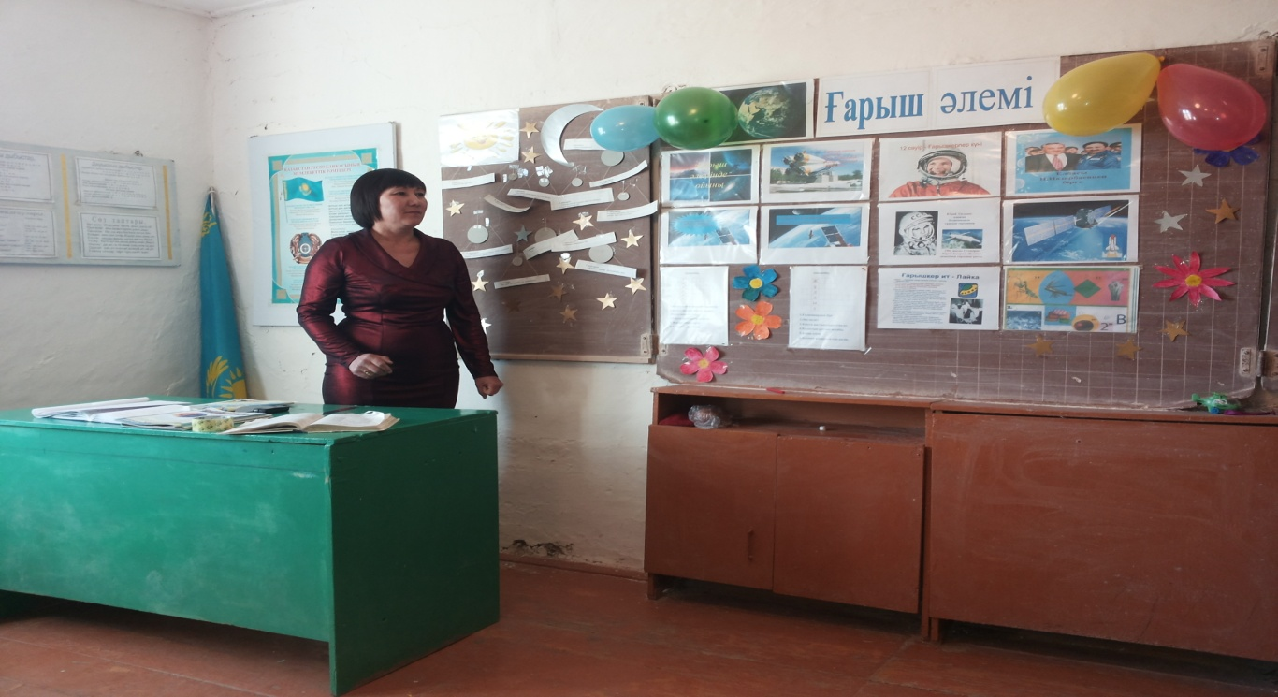
Айды көріп,жұлдызбен жүздесіп, басқа да ғаламшарларды бақылағын келсе,обсерваторияға бару керек.Обсерватория – латын тілінен аударғанда «бақылаушы» деген ұғымды білдіреді.Онда арнаулы зерттеу құралдары,үлкен телескоптар орналасқан.Ол тек кешкі мезгілде және түнде жұмыс істейді.Өйткені , Ай да,жұлдыздар да тек түнде көрінеді ғой.
Ғарышка ұшу кезінде космонавт киетін киім скафандр деп аталады .
Космос корабльдерінде тамақтар тюбиктерде сақталады.
Ғарышқа адамның алғаш ұшқан күні-12 сәуір 1961 жыл -Дүние жүзінде ғарышкерлер күні болып белгіленді.
1. Алғашқы ғарышкер Ю.Гагарин туралы түсінік беру.
2. Қазақстан ғарышкерлері Тоқтар Әубәкіров, Талғат Мұсабаев туралы әңгімелеу.
Лайка — ғарышқа сапар шеккен әлемдегі тұңғыш тіршілік иесі.
1957 жылдың 3-қарашасында ғарышқа салмағы алты келі, жасы екі жастан асқан Лайканы «Спутник-2» ғарыш кемесімен ғарышқа аттандырып жіберді.
Кеңес Одағының ғалымдары Лайкамен берге тағы екі итті жаттықтарған болатын. Олар: Белка мен Стрелка.
1961 жылы 12-сәуiрде
Юрий Гагарин «Восток» кемесiмен ғарышқа ұшты
Тоқтар Оңғарбайұлы Әубәкіров — Қазақстанның тұңғыш ғарышкер ұшқышы .
Ғарышкердің денсаулығы мықты, өзі батыл, әрі білімді болуы керек.
Орал қаласында 12-сәуір Ғарышкерлер күніне орай Халықаралық ғылыми конференция өтті.
2014ж 16-17 сәуірде ІІІ Байқоңыр инвестициялық форумы өтті.
Қытай астанасы Пекин қаласында Ғарышкерлер күніне орай Ю.Гагаринге ескерткіш орнатылды.

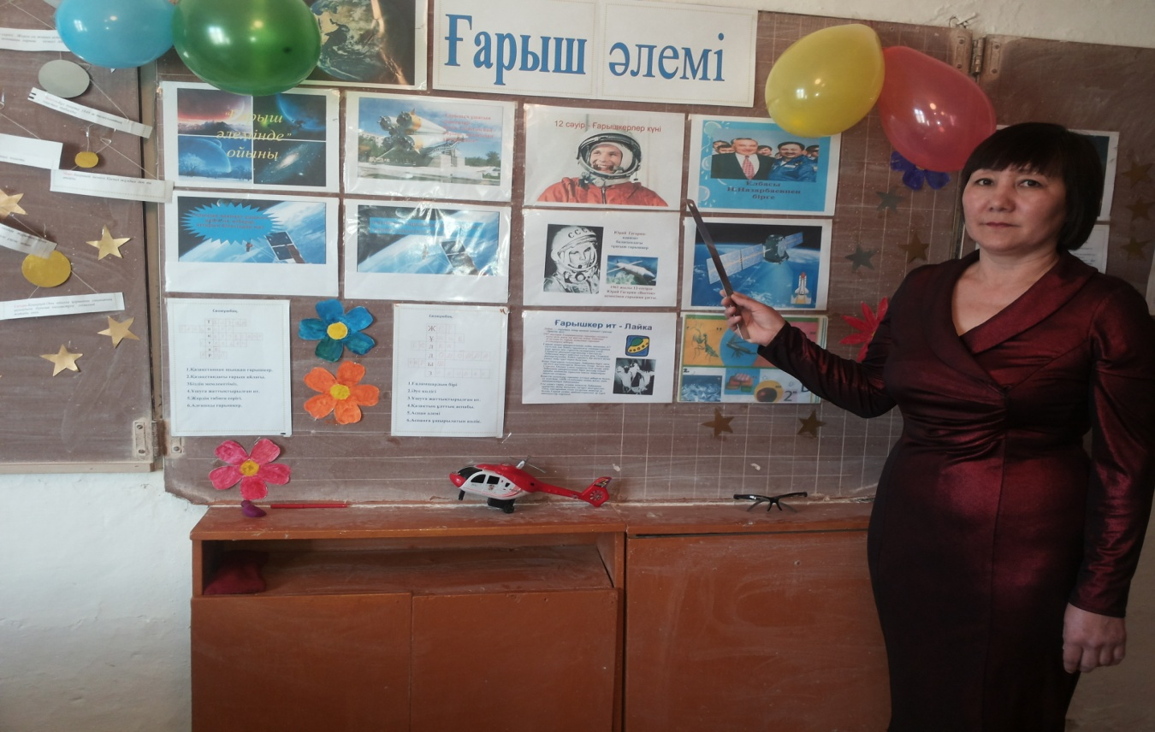

Ү.Жұмбақ.
Құстан аумайды ,
Көкте зулайды. (Ұшақ)
-Ендеше ,балалар Ғарыш кемесіне мініп , аспан әлеміне саяхатқа шығамыз.
ҮІ. «Космос әлемінде » атты ойын .
Осы ғарыш әлеміне тікұшақпен саяхатқа шығамыз.Сонымен қатар

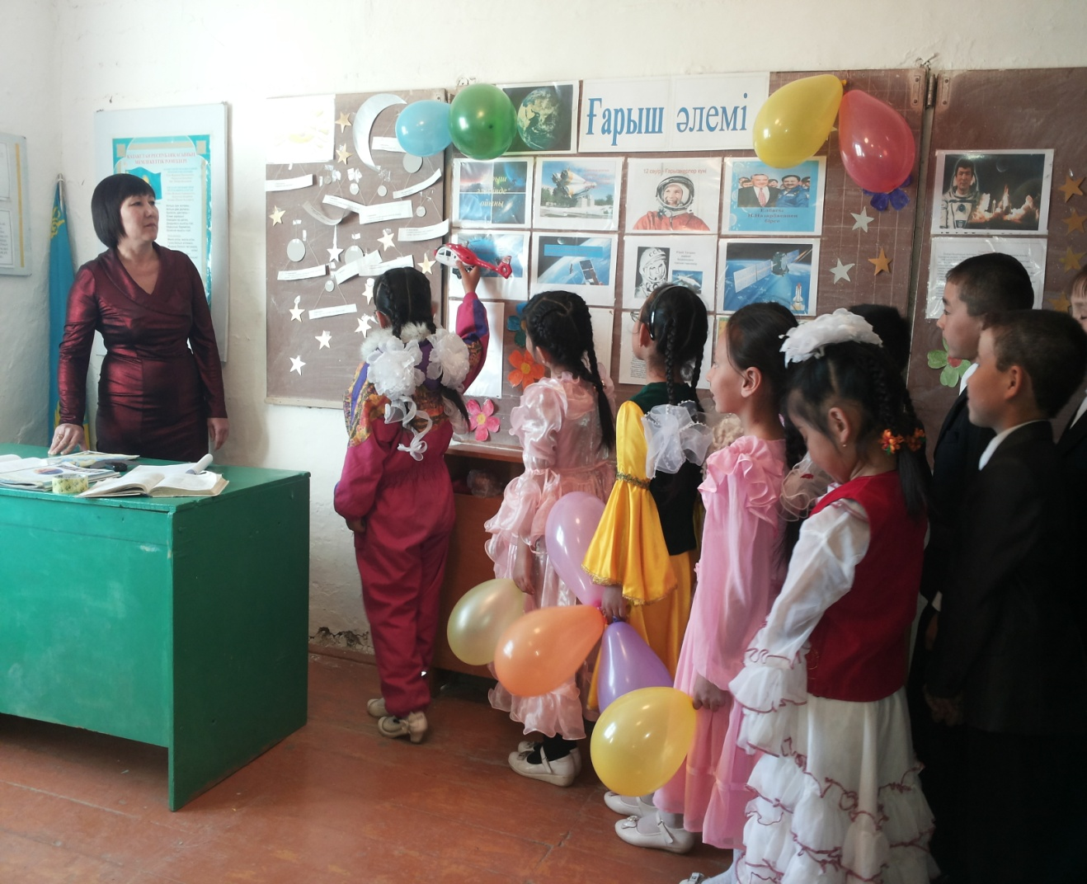

- тапсырма. -Ғарыш дегеніміз не?
-Жерді қоршаған бүкіл дүние әлем немесе ғарыш деп аталады.
Ай-Жердің табиғи серігі , Жерге ең жақын аспан денесі.1966 жылы алғашқы ғарыш
кемесі Айға қонды.
2-тапсырма.- Ғарышты кім зерттейді?
Аспан денелерінің құпиясын ашатын ғалымдарды «астроном» деп атайды.
Күн-қызған газды шар.Жерге ең жақын жұлдыз.Күн жерге ең жақын болғандықтан
ғана үлкен болып көрінеді.
- тапсырма. - Алғашқы ғарышкерді есімізге түсірейік!
Алғашқы ғарышкер Ю.Гагарин.
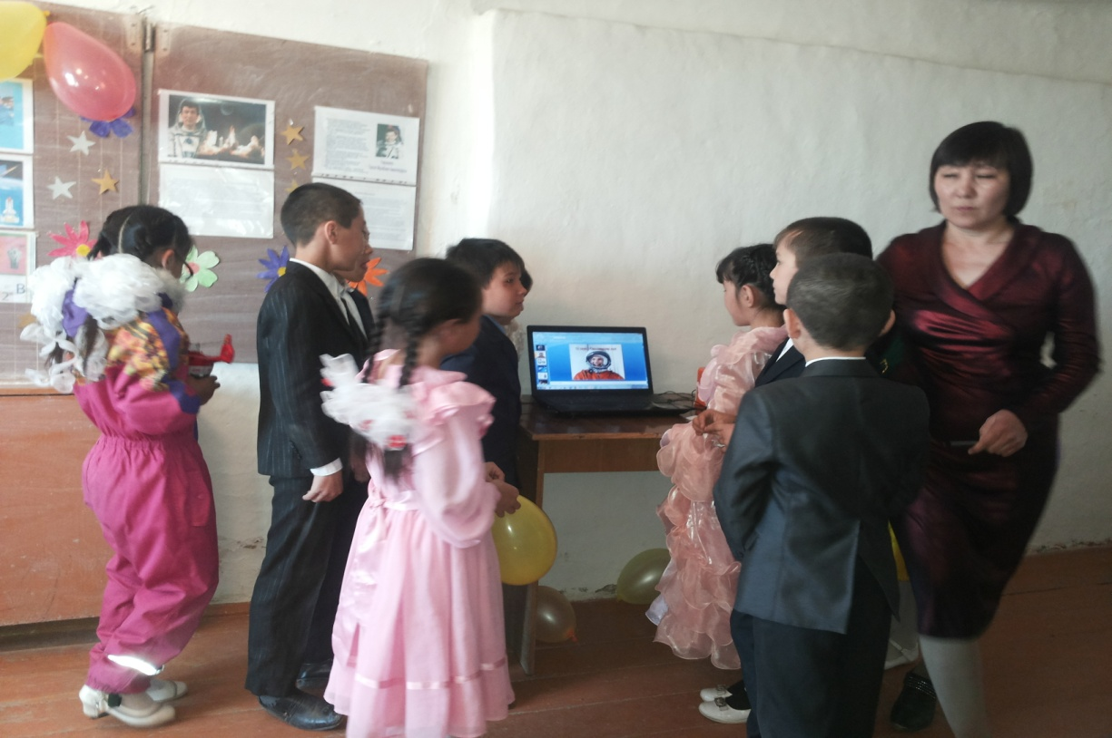
Жұлдыз-өте күшті қызған газдан тұратын ,өзінен жарық шығаратын және
табиғаты жағынан Күнге ұқсас аспан денелерінің бірі.
Енді ,балалар,планеталардың тапсырмасын орындаймыз.Бұл тапсырмалар күрделірек болып келеді.
4- тапсырма. Алғашқы ғарышқа ұшу ұзақтығы
қанша уақытқа созылды?(108 минут)
Марс-Аңырақай немесе Қызыл жұлдыз деп те атайды.
5- тапсырма. Ғарышқа адамзат ұшқанға дейін не жіберді, аттарын білесіңдер ме?
Иттер: Лайка, Белка, Стрелка.
Меркурий-Күнге ең жақын планета.
6- тапсырма. Таңғы немесе кешкі жарық жұлдыз қандай планетаның аты?
Шолпан - Венера
Шолпан.Бұл планетаны тұтасқан ақ бұлт қоршап жатқандықтан оны бақылау қиын
екен.
7- тапсырма. «Жұлдыз» атты сөзжұмбақты шешу.
Сөзжұмбақ.
Ж
ұ
л
д
ы
з

1.Ғаламшарлардың бірі7
2.Әуе көлігі
3.Ұшуға жаттықтырылған ит.
4.Қазақтың ұлттық аспабы.
5.Аспан әлемі
6.Аспанға ұшырылатын көлік.

Сатурн-Қоңырқай.Оны айнала қоршаған сақинаның қалыңдығы бірнеше километрге
созылып жатады екен.
8- тапсырма. «Тоқтар » атты сөзжұмбақты шешу.
Сөзжұмбақ.
Т
о
қ
т
а
р

1.Қазақстаннан шыққан ғарышкер.
2.Қазақстандағы ғарыш айлағы.
3Біздің мемлекетіміз.
4.Ұшуға жаттықтырылған ит.
5.Жердің табиғи серігі.
6.Алғашқы ғарышкер.

Плутон –планеталардың ішішдегі ең кішісі.Бұл планетаны ергежейлі планета деп
атап кеткен.
9- тапсырма. Ребус шешу.
«Әубәкіров »
Уран-Урандағы 1 жыл Жердегі 84 жылдай уақытқа созылады.
10- тапсырма. Ребус шешу.
«Мұсабаев»
Нептун-Бұл плнета 1846 ж телескоптың көмегіиен табылды.
11- тапсырма. Ғарышқа ұшатын ракеталар біздің еліміздің қай ғарыш
айлағынан ұшырылады?
Байқоңыр
Юпитер-Есекқырған.ол көлемі бойынша Жерден 11 есе ,ал салмағы жөнінен 300 есе
артық планета.
Бейне сұрақ. Бұл суретте кім бейнеленген?
12-тапсырма
Жер-Күн жүйесіндегі өмір бар ,тіршілік бар жалғыз планета.

ҮІІ.Поэзия минуты.(Ғарышкерлер туралы өлеңдер оқу)
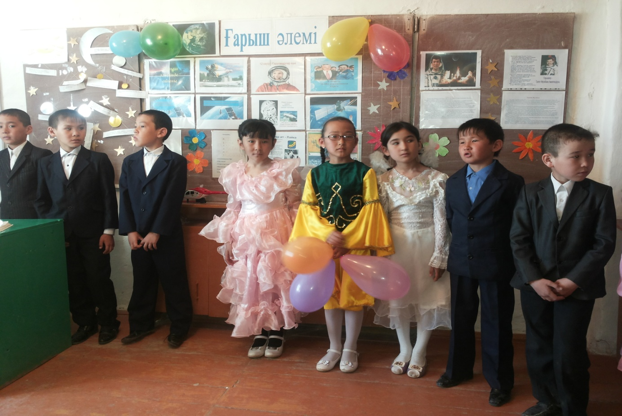
Тұңғыш қазақ ғарышкер.
Әубәкіров ағаның,
Даңқы көкке самғаған.
Тоқтар аға Гагарин,
Салған жолды жалғаған.
Тоқтар ағам- жан ағам,
Бұрыннан да ер еді.
Менің батыр ағадан
Аумай қалғым келеді.
Арман қуып жасынан,
Көктен көзін алмаған.
Ұшқыш болды жас ұлан,
Аспанда еркін самғаған.
Бабасындай асауға,
Салған құрық-бұғалық,
Ұшақтарды сынауға,
Артқан еді құмарлық.
Жұмбақ әлем,
Жұмбақ жұлдыз,
Олар көп.
Ғарышкерлер,
Біреуіне қонар кеп,
Қонып тұрып,
Адам ойы мазасыз,
Сұрар тағы,
Бұдан әрі не бар?- деп.
Әрқашан ерлікке құштармыз,
Қажымас, дарынды жастармыз.
Жол салып ақмаңдай айға да,
Достарды жұлдызға бастармыз.
Қанат берді еліміз,
Ұлы Отанның ері біз.
Ертең- ақ Марсқа барамыз,
Ұшамыз біз айға да,
Ұшамыз біз ғарышқа,
Ғарышкер де боламыз.
Талай істе ғажап тым,
Құлаш ұрды алысқа.
Туған ұлы қазақтың,
Тұңғыш ұшты ғарышқа.
Би «Қазақ биі».
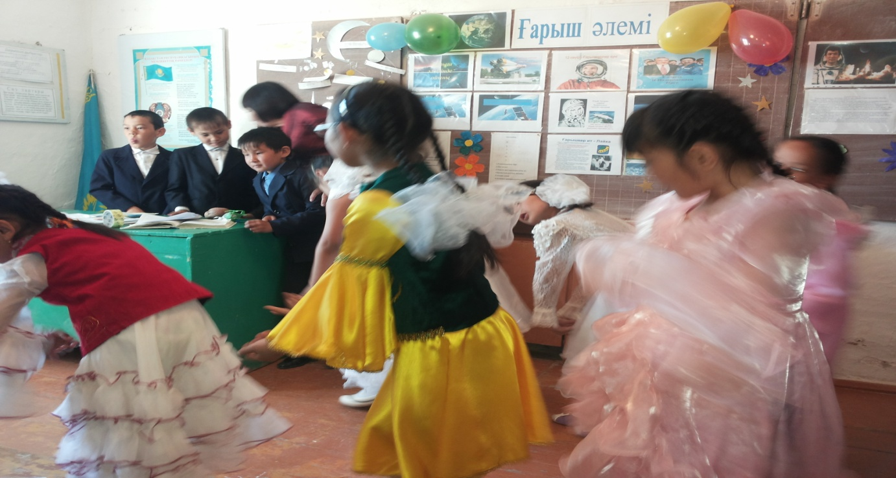
ҮІІІ.«Мақалды жалғастыр» ойыны
Адасқанда - жұлдыз айдай ,
Қарны ашқанда көже - майдай.
Ай жарқырап күн болмас,
Өтірік жарқырап шын болмас.
Күн құлақтанса , күрегіңді сайла,
Ай құлақтанса, азығыңды сайла.
Жұлдыз тумай ай болмас,
Жұрынды болмай бай болмас.

ІХ.Көрініс. «Тоқтардың ғарыштан әкелген картобы»
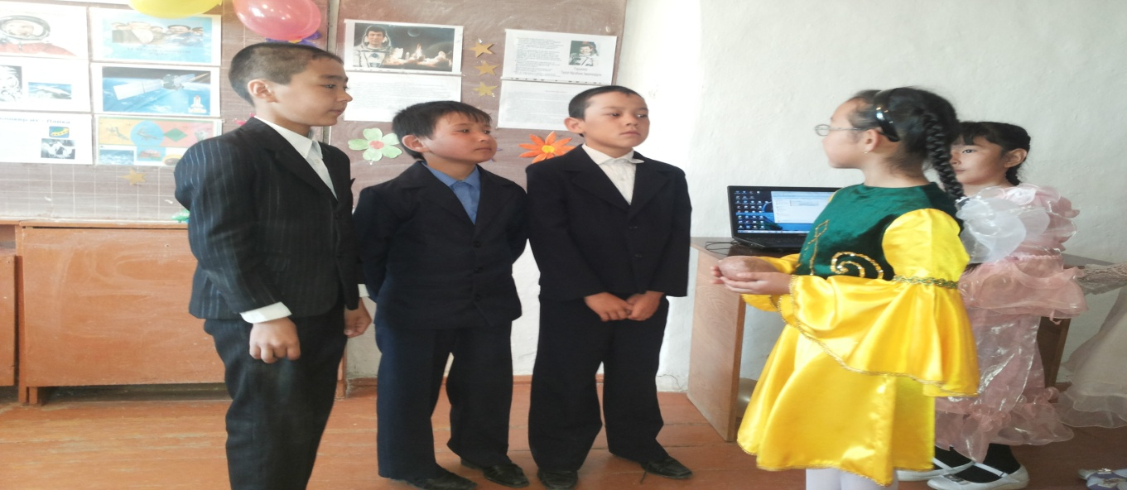

Бір бала картопты әрлі-берлі аударып көріп отырады.
Ермахан:Ой,мына картопты ексең жақсы өнім беретін шығар,қандай ерекшелігі бар екен,ә?
Мәжит:Оның тұқымын ғарыштан әкелген дейді ғой.
Мақсат:Сендер не істеп отырсыңдар?
Ермахан:«Мына картоптың тұқымын ғарыштан әкелді» дегенге таңданып отырмыз.
Мәжит:Мен де картоптың аты «Тоқтар»деп аталғанын естігенмін.
Мақсат:Онда, жүріндер, апайдан сұрайық!
Үшеуі тездетіп апайына келеді
Ермахан:Мына картоп тұқымынын неліктен «Тоқтар» деп аталғанын түсіндіріңізші.Бұның ғарышқа қандай қатысы бар?
Апай:Бұл картоп ғарыштан селекцияланып,бүгінде ауыл шаруашылығында жақсы өнім беріп отыр.Ол картоптың атын тұңғыш ғарышкеріміздің құрметіне «Тоқтар» деп атаған.
Х.Ойын «Ұшқыш».
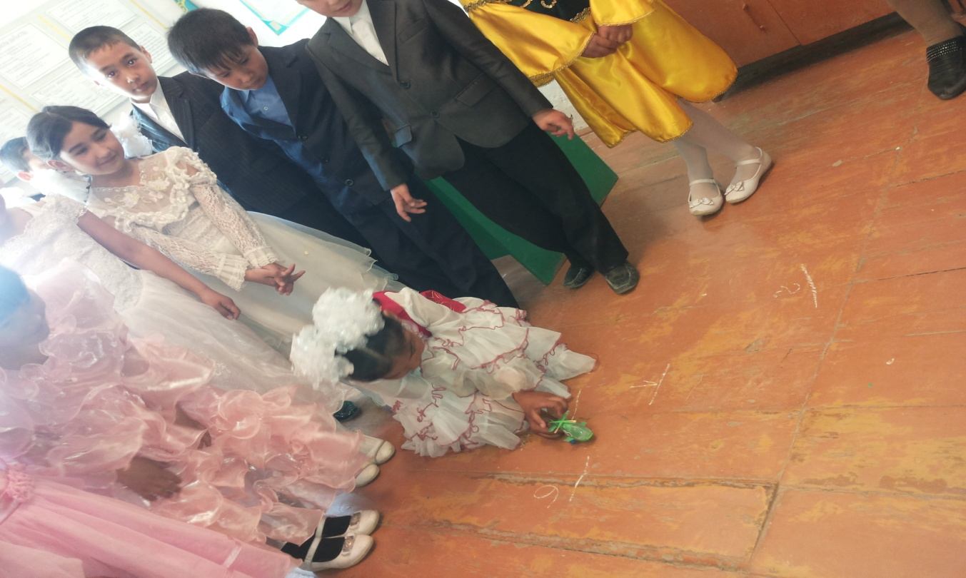
ХІ. Көрініс «Трактормен тартады».
Марат пен Дауыл есік алдында отырған,кенет төбелерінен гүрілдеп өтіп бара жатқан ұшақты көрді.Оған ойлана көз салған Дауыл:
-Аспанды қап-қара бұлт басқанда ұшақ соған тіреліп ,машина сияқты тығылып қалуы мүмкін бе?-деді көктен көз алмаған күйі.
-Кім біліпті ,ондай жағдайлар кездесуі ғажап емес ,-деді алма жеп ,өзімен-өзі болып отырған Марат.
-Солай бола қалса ,оны қалай шығарады?
-Сол да сөз бе екен ,темір арқан байлап ,трактормен тартып шығармай ма?-деді мүдірместен.
ХІІ.Ойын «Кім көп біледі?».
(Ай,Күнге байланысты есімдерді атау.)
ХІІІ.Қорытынды.
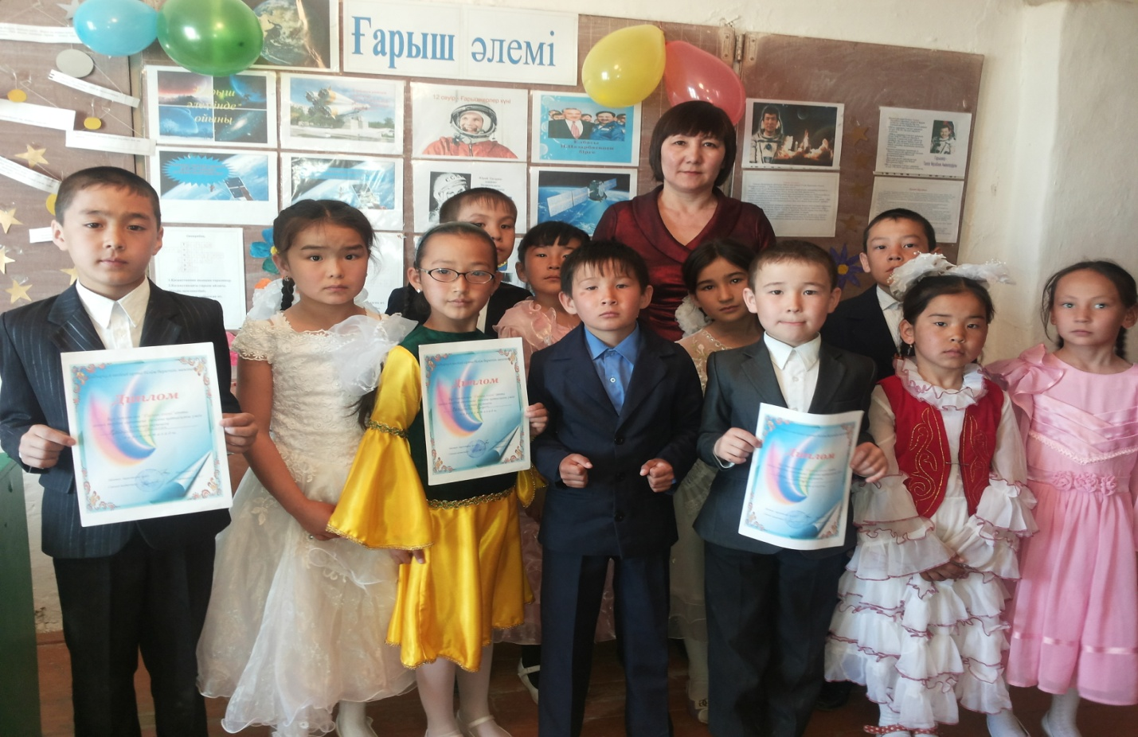
Ежелден адамдардың арманы ғарыштың әлі де ашылмаған құпиясын, сырларын зерттеп білу.
Жер бетіндегі барлық тіршілік атаулының тағдырына жауапты -адам.
Біз өзіміздің тұратын Жер планетамызға ұқыптылық-құнттылықпен қарап, қорғауымыз керек.
Ән: «Көк тудың желбірегені»

Қадырқұл негізгі жалпы білім беретін мектебі.

Ашық сабақ.

Тақырыбы: Ғарыш әлемі.

3-сынып

Өткізген: Бактигереева Б.С

